公告主旨 | 113學年第2學期友善校園週宣導重點
公告內容
113學年第2學期友善校園週宣導重點
宣導主題：「拒絕兒少性剝削-不拍、不傳、不留、要求助」。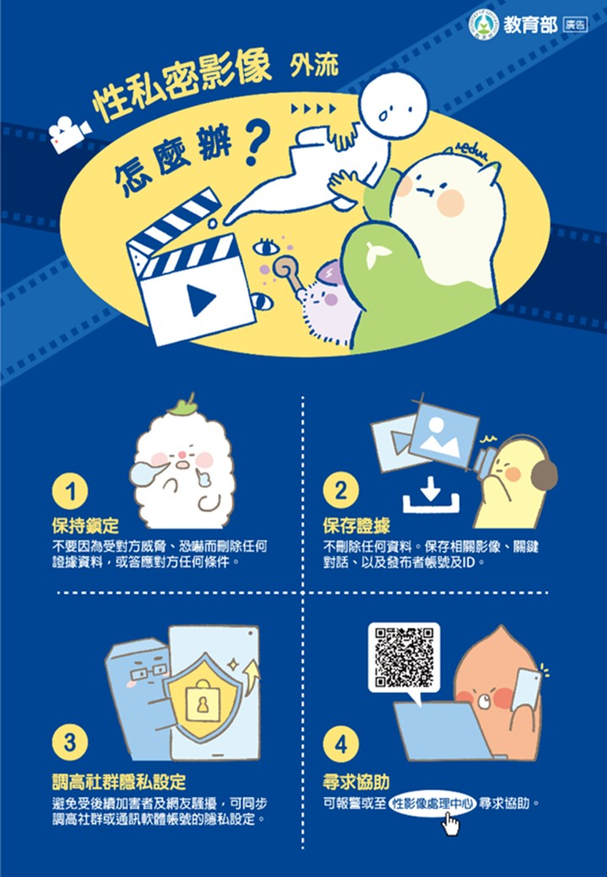
一、宣導重點：
(一)加強校園霸凌防制宣導：
1.為綿密校園霸凌事件反映網絡，有效發掘校園霸凌事件，同學可利用多元反映管道：如向導師、家長反映或向本校0937-295995值勤校安投訴、教育部反霸凌專線1953，或是向好同學、好朋友反映。
2.校園霸凌旁觀者的行為，會影響霸凌行為的持續與否，若是在旁吆喝叫囂，將使得霸凌事件更加惡化；若是置之不理或袖手旁觀，可能使霸凌者認為自己的行為被默許而持續為之；若能出面制止或通知師長，將能大幅降低霸凌行為所帶來的傷害。因此，如何增進學生介入阻止校園霸凌的意願，鼓勵人人都能成為具有正義感的挺身者，可能是降低校園霸凌的關鍵。
（二）防制學生藥物濫用：宣導教材掛載於教育部防制學生藥物濫用資源網。
新興混合式毒品逐漸在年輕族群間流行，此類毒品除有精美包裝之特徵，易降低施用者對於毒品的警戒性外，新興混合式毒品多為二種以上作用相似或相反的物質混合，對身體的危害不確定，確有相當高的致死率。為加強校園師生對新興毒品防制知能，持續運用會議、正式或非正式課程等時機加強新興毒品的辨識及反毒技巧，並從生活技能及自主健康管理等方面切入。另請提醒學生不可輕易食用及持有偽裝成糖果零食、咖啡包的新興毒品。
（三）防治校園親密關係暴力事件：因應近年發生之親密關係暴力事件，依據「家庭暴力防治法」第 63-1 條新增規定，被害人年滿十六歲，遭受現有或曾有親密關係之未同居伴侶施以身體或精神上不法侵害之情事者準用相關法條之保護，並列入「親密關係伴侶」之定義，同學可洽學務處、諮商中心或性平會尋求協助。(性別平等教育專區網址：https://b011.ndhu.edu.tw/files/11-1012-13378.php?Lang=zh-tw)
（四）瞭解與尊重身心障礙者：瞭解身心障礙者權利公約(CRPD)及其相關解釋(如第○號一般性意見)之規定，並瞭解不歧視、通用設計、無障礙(Accessible/可及)、合理調整(Resonable Accommodation)、平權措施/差別待遇等內涵，有人需要時，即可提供服務。
(五)防治數位/網路性別暴力：
1.惡意或未經同意散布與性/性別有關個人私密資料：惡意或未經同意而散布與性或性別有關之文字、聲音、圖畫、照片或影像等個人私密資料。
2.網路性騷擾：
(1)未經同意逕將猥褻文字、聲音、圖畫、照片或影像等資料傳送他人，如：傳送具露骨性意味之電子郵件或簡訊；於社群網站或網路聊天室發表不適宜或具侵略性挑逗言論等。
(2)對於他人實施性別工作平等法、性別平等教育法或性騷擾防治法所定性騷擾行為。
3.基於性別貶抑或仇恨之言論或行為：
(1)對他人之性別、性傾向或性別認同等，發表貶抑、侮辱、攻擊或威脅等仇恨言論。
(2)基於性別，對於他人之行為或遭遇，進行貶抑或訕笑，如：穿著性感、婚前性行為或遭受性騷擾等。
(3)鼓吹性別暴力。
4.勒索：以揭露他人性私密資料（文字、聲音、圖畫、照片或影像等）為手段，勒索、恐嚇或脅迫他人。
（六）瞭解跟蹤騷擾防制法：
跟蹤騷擾防制法已於111年6月1日施行，第2條第2項第4款規定：「各級學校跟蹤騷擾防制教育之推動、跟蹤騷擾被害人就學權益維護及學校輔導諮商支持、校園跟蹤騷擾事件處理之改善等相關事宜」，以保護師生個人身心安全、行動自由、生活私密領域及資訊隱私，免於受到跟蹤騷擾行為侵擾。
1.事件適用性平法者：倘行為人及被害人之身分符合性平法第2條第7款規定，屬疑似校園性騷擾事件；續經依性平法申請調查或檢舉者，即由學校性別平等教育委員會依法調查處理、提供受教權等保護，並依法處置及提供輔導協助。另有跟蹤騷擾情形者，得協助被害人向警察機關報案，續由警察機關受理及調查。
2.事件未適用性平法者：倘行為人及被害人之身分未符合性平法第2條第7款規定，或被害人為跟蹤騷擾防制法第3條第2項規定之特定人有關之人，仍應辦理相關通報；並請警察機關依跟蹤騷擾防制法第4條第1項規定受理及調查，由學校依跟蹤騷擾防制法規定，執行被害人就學權益維護及輔導諮商支持。
（七）防制校園詐騙：
1.目前詐騙手法多變，詐騙案件層出不窮，為避免更多學生遭受詐騙，持續運用相關集會、正式或非正式課程等時機，落實辦理反詐騙宣導，並運用寒、暑假期間學生活動安全注意事項，強化宣導作為，提高學生警覺能力，並邀集家長參與了解，才能避免更多學生受害。另近期社會各界對於詐騙車手問題重視，為避免學生涉詐，加強法治教育，提升學生法治觀念。(相關宣導素材與資源公告於教育部詐騙防制專區網站https://www.edu.tw/AF/Default.aspx)。
2.鼓勵學校師生透過手機下載「警政服務APP」或上網查詢內政部警政署「165全民防騙網」(http://165.npa.gov.tw/#/)，及加入內政部警政署165防騙宣導LINE好友等相關資訊管道，獲取反詐騙 諮詢服務。
（八）交通安全宣導：
1.學生可參加機車駕駛訓練，提升危險感知能力：對於道路駕駛危 險感知不足，除利用情境式交通安全教育外，同時認識校園周遭之高風險路段及路口；學生於事故後的自保能力較不足，導致事故受傷風險程度增加，另可能因各種原因必須騎車外出，針對重點族群(大一生、初領駕照學生、打工學生、僑外生）加強宣導。
2.宣導微型電動二輪車規定：微型電動二輪車規定比一比及微型電動二輪車駕駛注意事項等圖卡，於校園安全暨災害防救通報系統交通安全專區公告，可運用多元管道學習。
3.機車或自行車安全教育：為降低學生騎乘機車或自行車交通事故，培養交通規則認知與遵守行為、正確駕駛習慣、責任駕駛觀念、實際道路安 全駕駛認知及應變能力，配合交通部公路局推動「機車駕駛訓練制度 （含機車駕訓補助）」等政策，鼓勵學生踴躍參與，俾強化學生安駕觀念，有效降低交通事故。
4.機車課程模組：運用教材結合課程或教育宣導時，分別就「機車知識」、「騎乘安全」及「日常檢查」等項，教育學生於擔任騎士之角色時，對機車各項功能的認知及若保養不當可能會造成的危險因子。
二、友善校園系列活動期間，請同學關心自身安全與權益：
（一）多一些關心，多一分關懷，多一點關愛～校園有三關，安全又友善！
（二）健康禁毒、安全反黑（賭）、一起攜手反毒，共創美好校園！
（三）友善校園無界限—陪你勇敢，不再旁觀
（四）捍衛身體自主權，只要尊重，不要放縱！(性別平等教育專區網址：https://b011.ndhu.edu.tw/files/11-1012-13378.php?Lang=zh-tw)
(五)障礙並不存在，只是不一樣，別讓你的心有障礙！

宣導資源連結參考：
一、校園法治教育專區：
教育部學生事務及特殊教育司法治教育專區（https://depart.moe.edu.tw/ED2800/News.aspx?n=2A3BFF5F05B9DCE3&sms=C5774981D9B58B65）、教育部人權教育諮詢暨資源中心（http://hre.pro.edu.tw）、品德教育資源網（https://ce.naer.edu.tw）、生命教育全球資訊網（https://life.edu.tw/zhTW2/）。
二、教育部防制學生藥物濫用資源網（http://enc.moe.edu.tw/）。
三、教育部防制校園霸凌專區網站（https://depart.moe.edu.tw/ED2800/News_Content.aspx?n=0231389838B618BC&sms=96487F5C8DD0FA9D&s=9D2498051AD2F2D4）。
四、我的未來我作主官方網站(http://www.antidrug.tw/)。
五、少年法律專刊（http://hre.pro.edu.tw/special）。
六、校園親密關係暴力事件實務處理手冊（https://www.gender.edu.tw/web/index.php/m7/m7_09_01_01?sid=10

學務處生活輔導組 關心您
聯絡人：吳昭毅 電話：8906228 wuyi12831@gms.ndhu.edu.tw

